实验2 创建数据表修改数据表和删除数据表
成绩
专业班级 大数据221 学号 姓名 报告日期 2024.11.1 .
实验类型：●验证性实验 ○综合性实验 ○设计性实验
实验目的：
（1）了解数据表的结构特点。
（2）掌握表中列定义时所用到的各种数据类型。
（3）学会使用企业管理器(即MSSMS-----Microsoft SQL Server Management Studio的对象资源管理器的菜单-会话窗方式）创建表、修改表、删除表、向表中插入数据、修改表数据、删除表数据。
（4）学会使用Transact-SQL语句创建表、修改表、删除表、向表中插入数据、修改表数据、删除表数据。
实验内容和步骤：
认真阅读并掌握实验指导书《SQL Server 2012 数据库基础及应用》第56-82页关于表操作的菜单式操作和表操作T_SQL语句指令及其参数的含义。参照实验指导书的例题完成以下实验子项目。
1．学会表的设计、掌握表的构成要素、表的列级约束、表的表级约束及表结构的列表描述---逻辑刻画；使用MSSMS的对象资源管理器以菜单命令方式创建student表、course表、average表、user表（见《SQL Server 2012 数据库基础及应用》第62页-第66页）
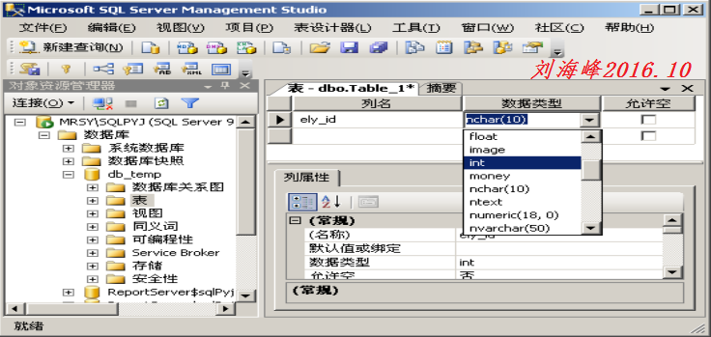
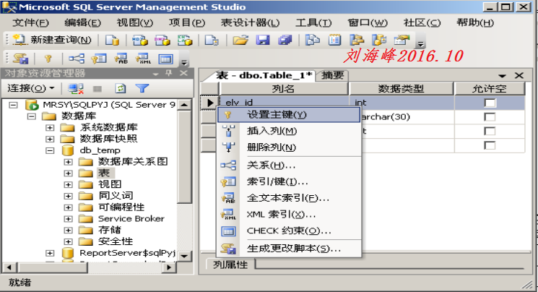
2．在查询窗口使用CREATE TABLE语句创建T_student表、T_course表、T_average表、T_user表,这些表的结构和内容分别与student表、course表、average表、user表相同（相关Transact-SQL命令书写语法格式见实验指导书第67页）
3．使用企业管理器MSSMS修改student表的结构（实验指导书第68页-第70页）。
4．在查询窗口使用ALTER TABLE语句修改表的结构（实验指导书第70页-第72页）。
5. 使用MSSMS企业管理器删除表（实验指导书第73页）。
6. 在查询窗口使用DROP TABLE 语句删除表（实验指导书第73-74页），试验DROP TABLE能否使用参数Cascade/Restricte实现级联/限制删除；思考在SQL Server 中实施删除表系统会不会删除依赖该表的依赖对象---如依赖被删表的索引、依赖被删表的表、依赖被删表的触发器和约束是否会被删除。
7. 使用MSSMS企业管理器练习向student表中录入数据（第74-75页）。
8. 在查询窗口使用 insert语句向student表中插入记录（第76-77页）。
9．使用MSSMS企业管理器修改student表中“s_sex”字段的内容（第78页）。
10. 在查询窗口使用UPDATE语句修改student表的内容，把系别字段s_dept值为“计算机科学与技术系”改为“计科系”（第79-80页）。
11．使用MSSMS企业管理器删除student表中第二条记录（第80页）。
12. 在查询窗口使用delete语句删除student表中“s_name”为“龙轩婷”的记录（第81-82页）。
实验报告: 根据实验情况和结果撰写并递交实验报告。把你的所有实验过程进行截图记录在实验报告中，并配上必要的文字说明。
实验总结(学会了......; 掌握了......; 训练了......; 发现了......; 今后学习中......有待提高。）

一、实验内容
- 学会表的设计、掌握表的构成要素、表的列级约束、表的表级约束及表结构的列表描述---逻辑刻画；使用MSSMS的对象资源管理器以菜单命令方式创建student表、course表、average表、user表（见《SQL Server 2012 数据库基础及应用》第62页-第66页）
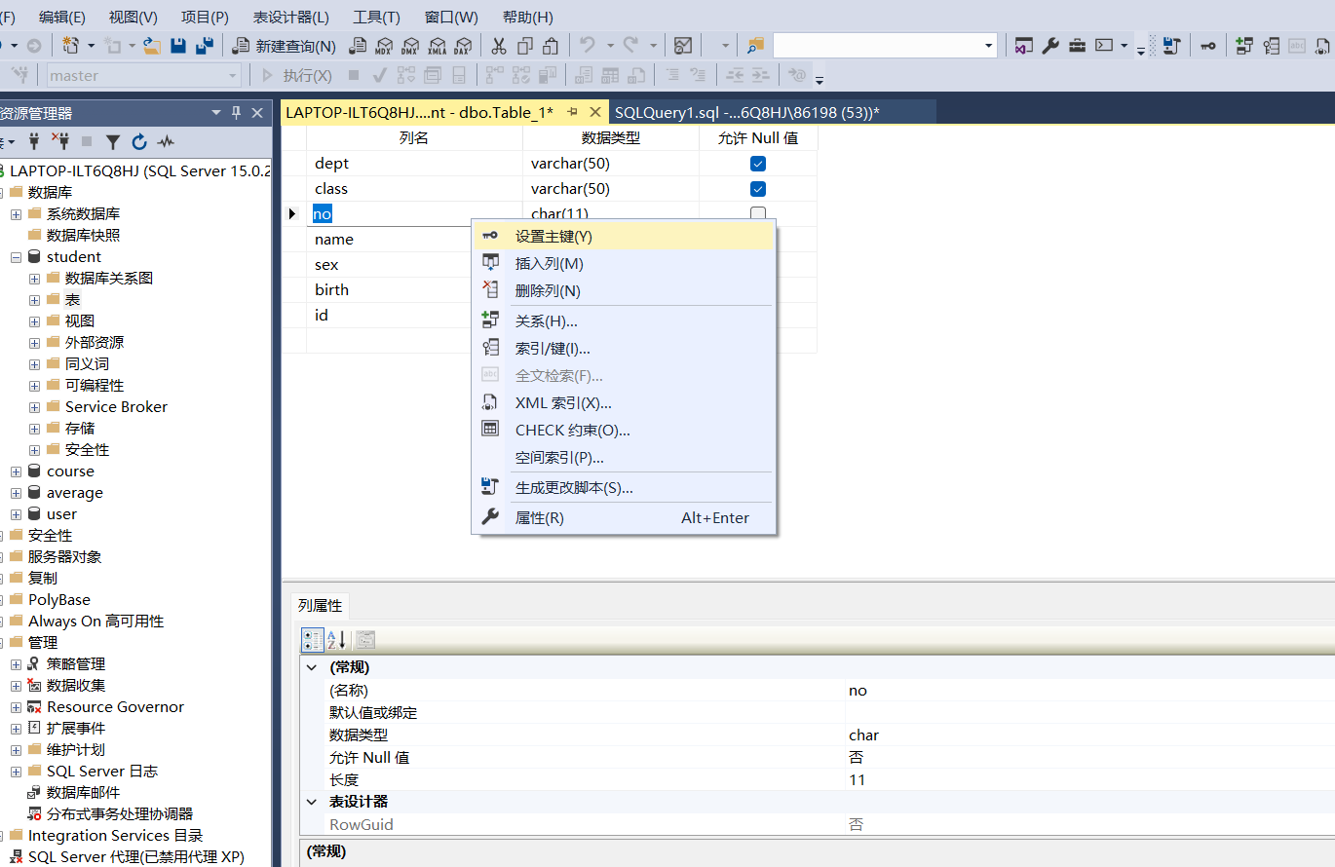
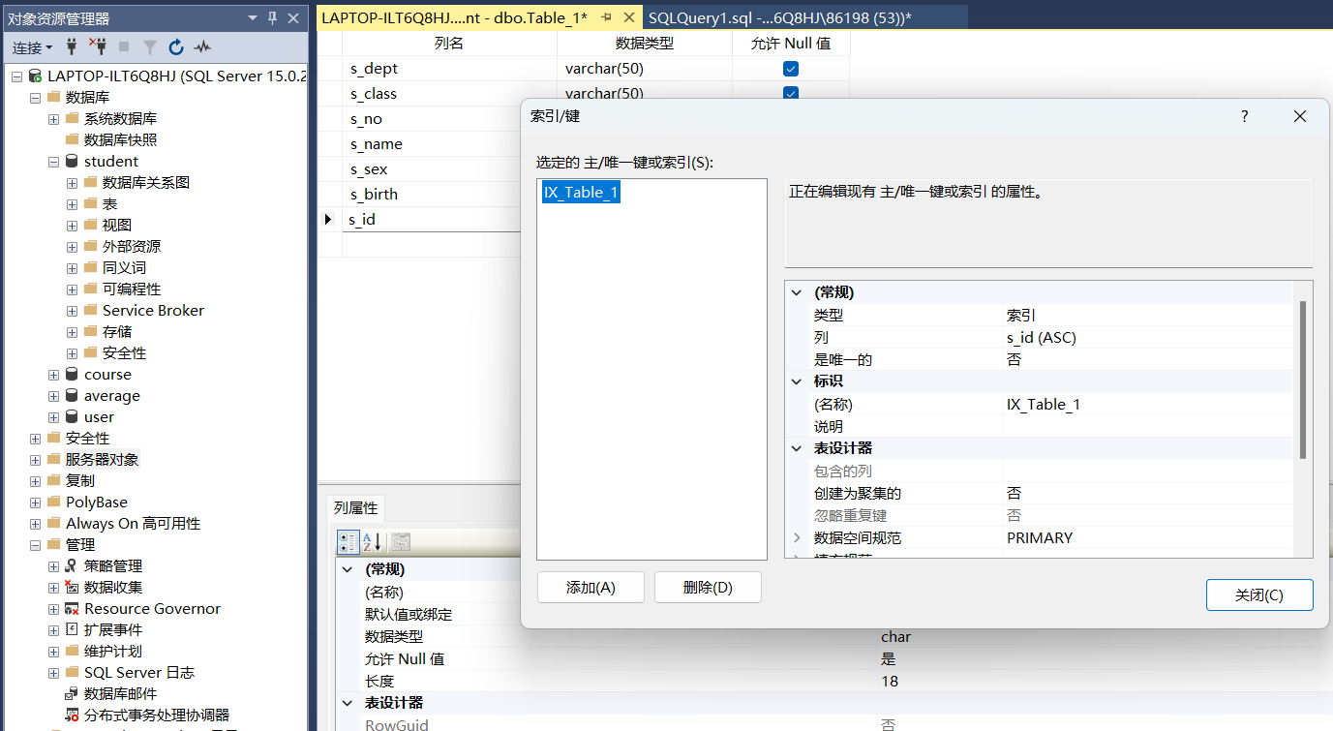

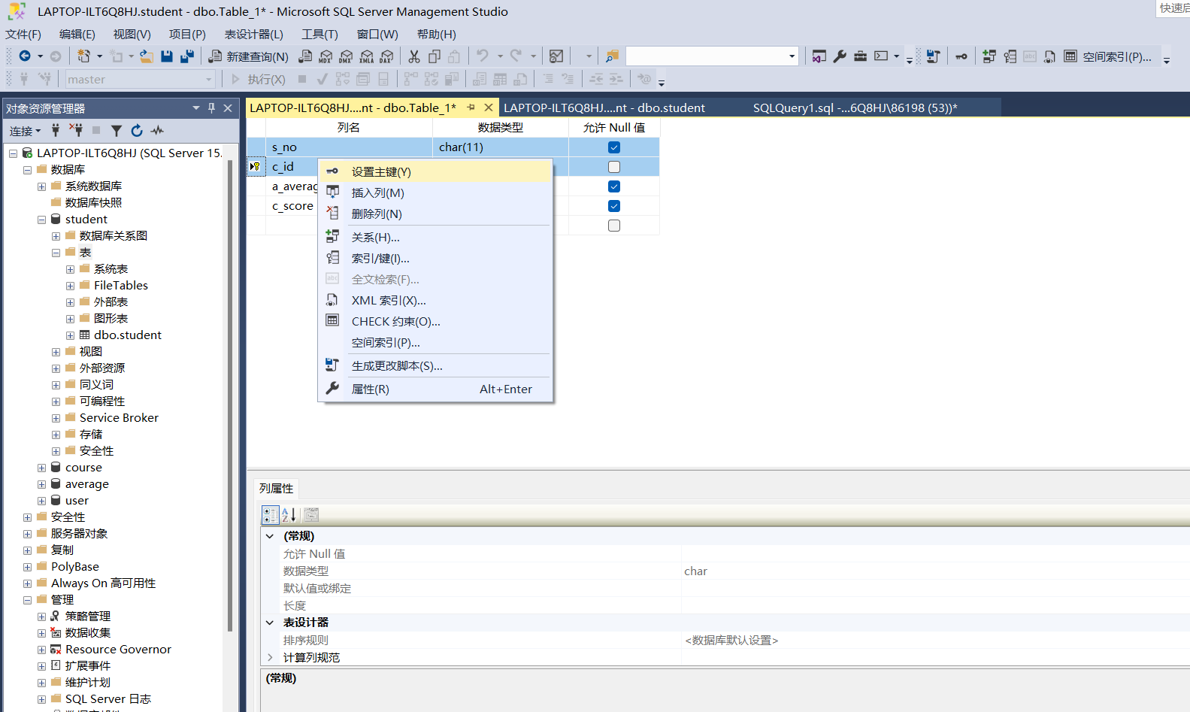
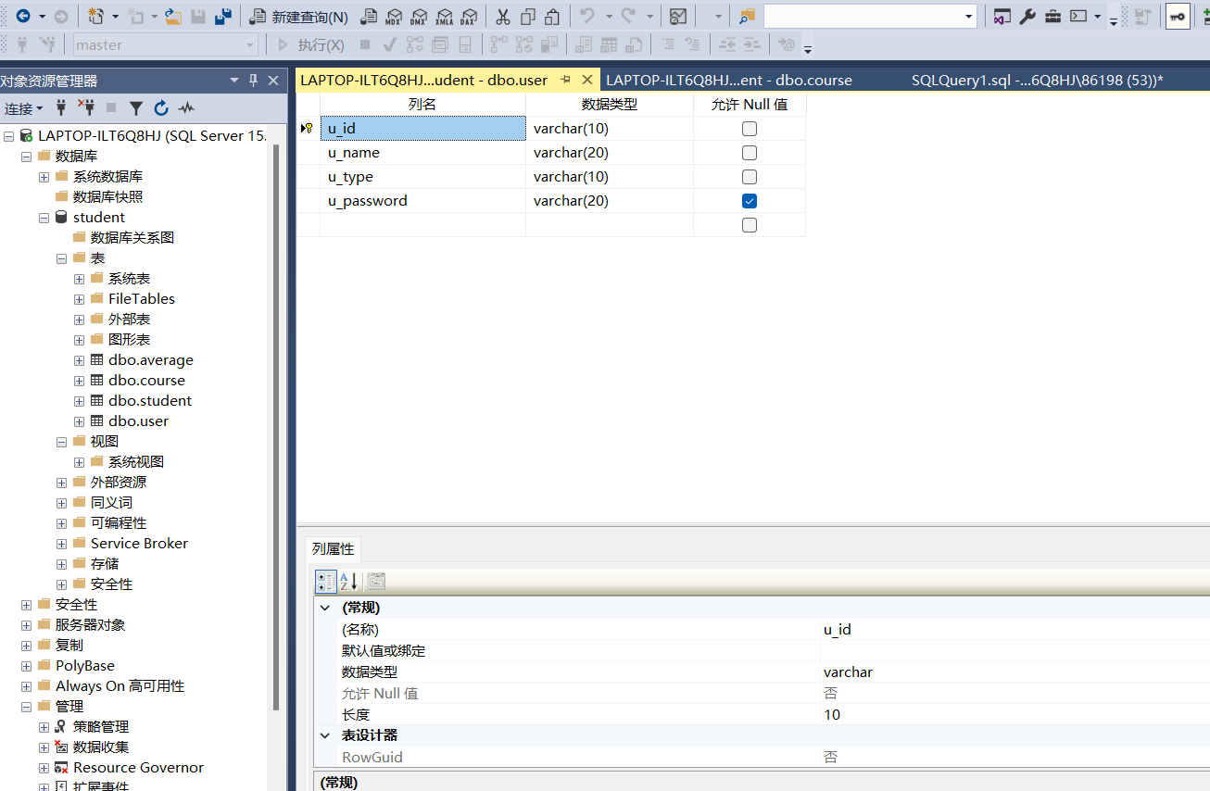
2、在查询窗口使用CREATE TABLE语句创建T_student表、T_course表、T_average表、T_user表,这些表的结构和内容分别与student表、course表、average表、user表相同（相关Transact-SQL命令书写语法格式见实验指导书第67页）
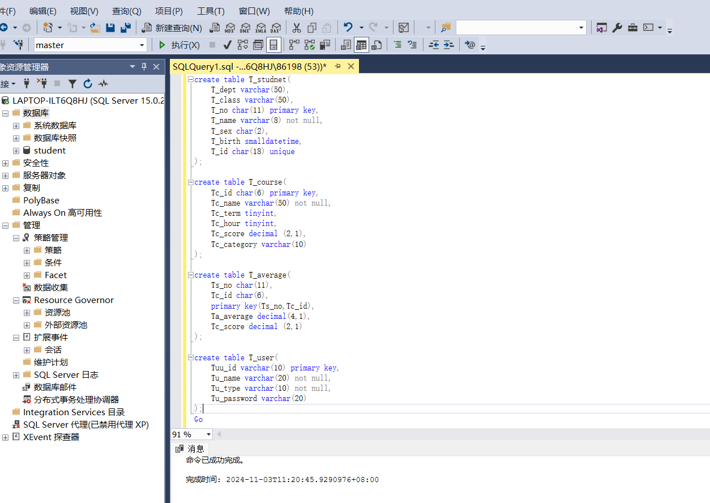
- 使用企业管理器MSSMS修改student表的结构（实验指导书第68页-第70页）。
重命名表名称鼠标右键需要重命名的表，然后点击“重命名”按钮输入表的新名称，点击“确认”按钮即可。
给表增加一列，鼠标右键血药加入列的表名称，然后点击“设计”按钮，进入之后增加列，然后点击“保存”按钮即可。
删除表中的某一列，鼠标右键需要删除列的表的名称，然后点击“设计”按钮，进去之后鼠标右键需要删除的列，然后点击“删除”按钮，最后点击保存按钮即可。
修改表中列的属性，鼠标右键需要修改的表，然后点击“设计”按钮，进入之后选择要修改的属性，修改好之后点击保存按钮即可。
- 给表重命名
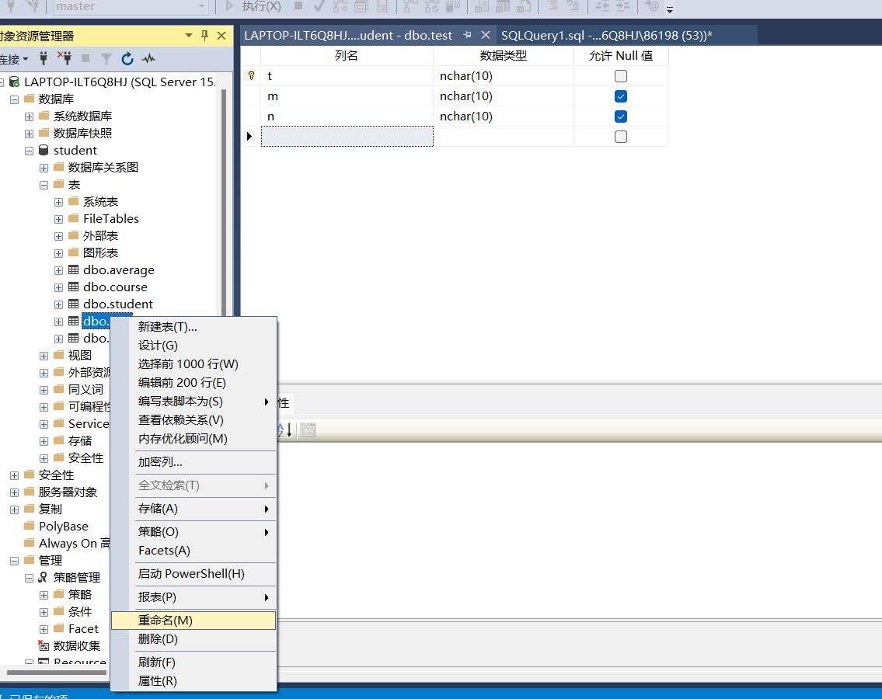
- 给表增加/删除一列，进入设计之后即可
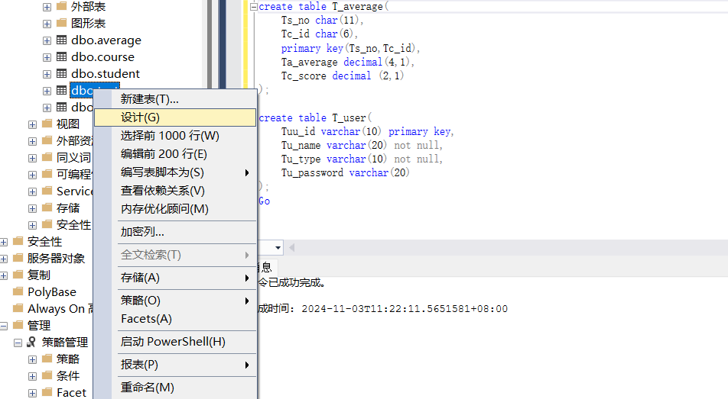
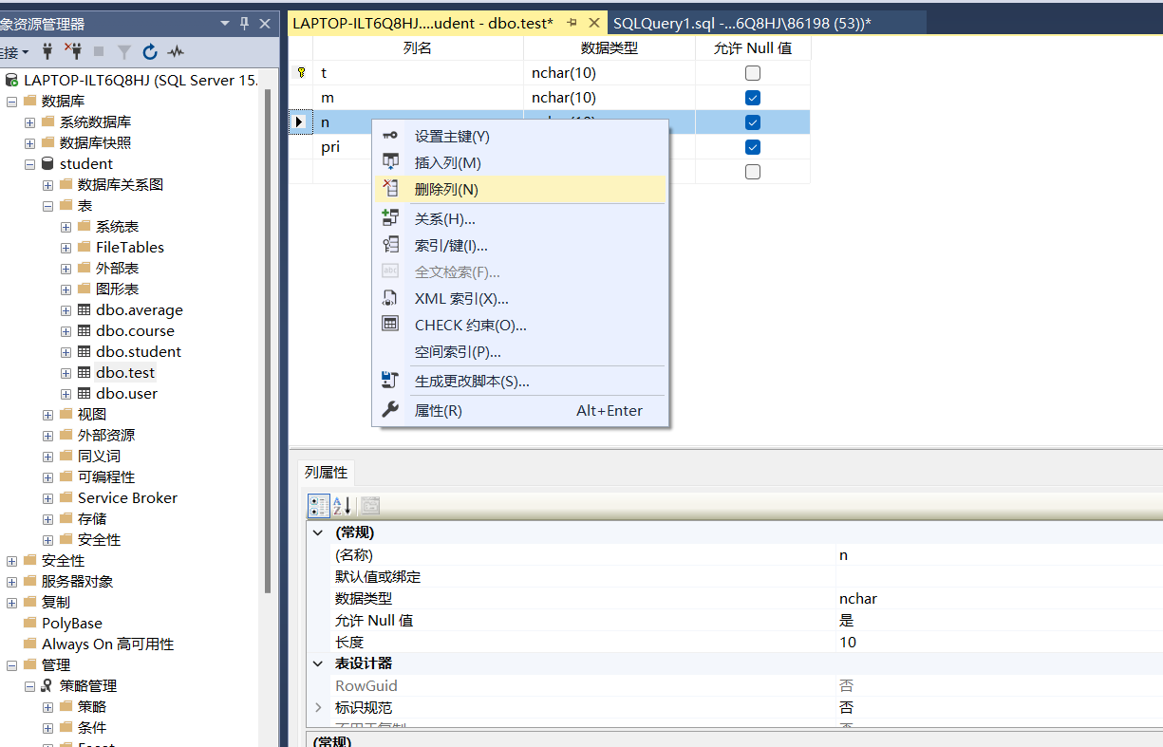

- 在查询窗口使用ALTER TABLE语句修改表的结构（实验指导书第70页-第72页）。
重命名表名称，先在该表的所在数据库新建查询,然后输入修改表名的语句，点击“执行”按钮之后，表的名称被成功修改。
修改表中列名称，先在该表的所在数据库新建查询，然后输入修改表中列名称的语句，点击“执行”按钮之后，表内列的名称成功被修改。
在表中增加一列，先在该表的所在数据库新建查询，然后输入在表中插入一列属性的语句，点击“执行”按钮之后，表内成功增加一列。
删除表中的一列，先在该表的所在数据库新建查询，然后输入删除表中一列属性的语句，点击“执行”按钮之后，表内成功删除一列。
修改表中一列数据类型，先在该表的所在数据库新建查询，然后输入修改表中列数据类型的语句，点击“执行”按钮之后，表内列的数据类型成功被修改。
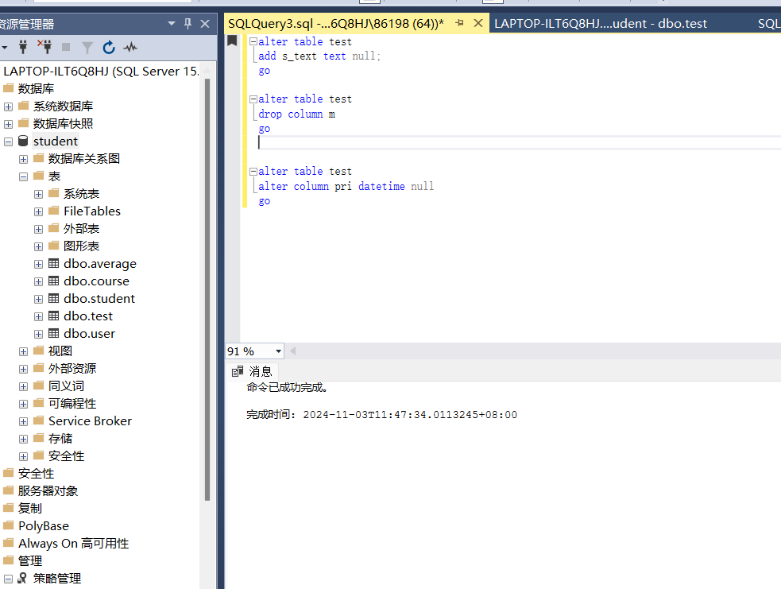
- 使用MSSMS企业管理器删除表（实验指导书第73页）。
鼠标右键需要删除的表，然后再出现的页面中点击“删除”按钮即可
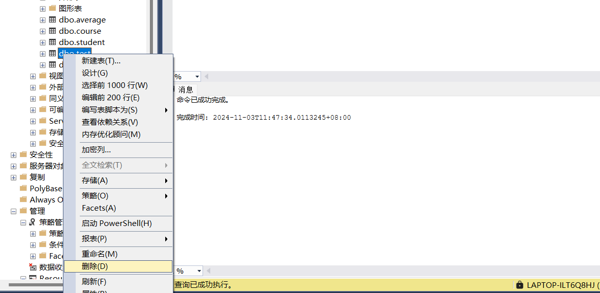
- 在查询窗口使用DROP TABLE 语句删除表（实验指导书第73-74页），试验DROP TABLE能否使用参数Cascade/Restricte实现级联/限制删除；思考在SQL Server 中实施删除表系统会不会删除依赖该表的依赖对象---如依赖被删表的索引、依赖被删表的表、依赖被删表的触发器和约束是否会被删除。
先要再删除的表所在的数据库中新建查询，然后输入删除指令即可
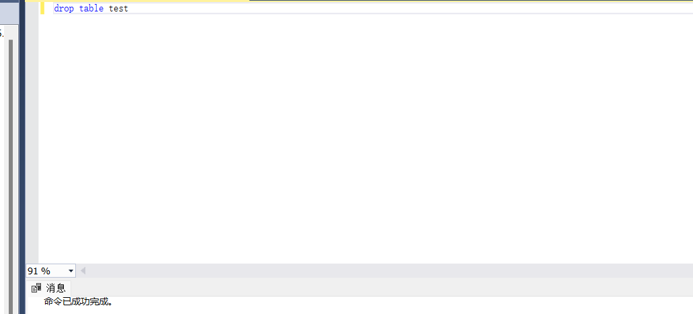
- 使用MSSMS企业管理器练习向student表中录入数据（第74-75页）。
鼠标右键要录入的数据的表，选中“编辑前200行”，然后再出现的页面中填入数据即可。
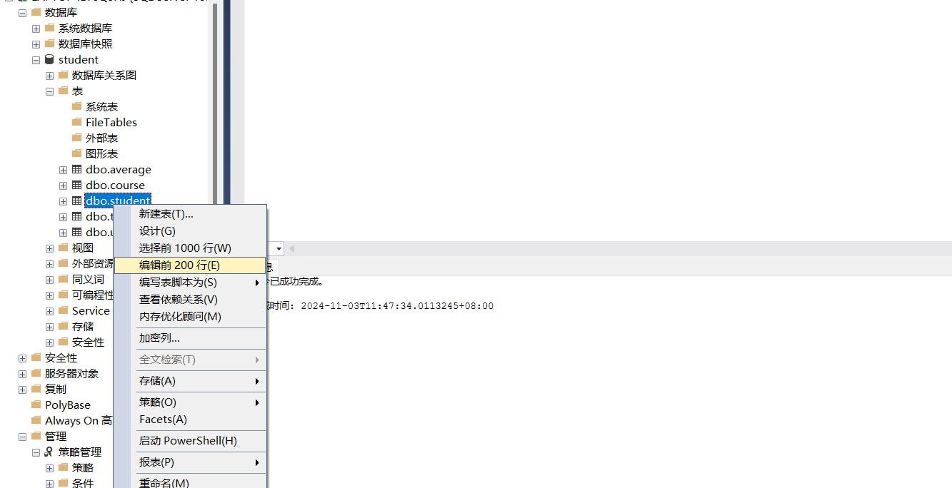
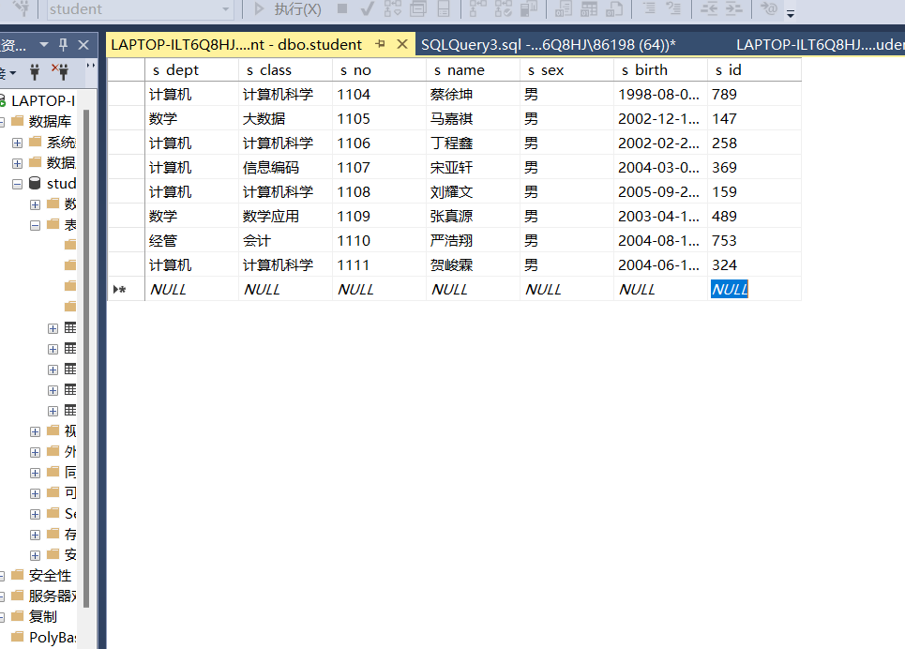
- 在查询窗口使用 insert语句向student表中插入记录（第76-77页）。

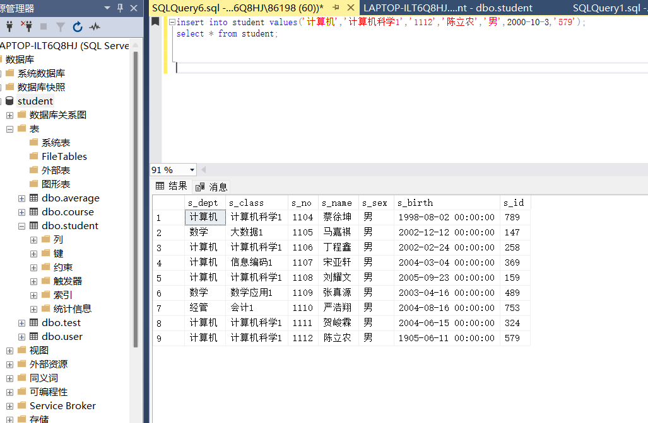
- 使用MSSMS企业管理器修改student表中“s_sex”字段的内容（第78页）。
选择要修改的表，鼠标右键，在出现的页面中选择“编辑前200行”按钮，点击进入，修改要修改的选项即可
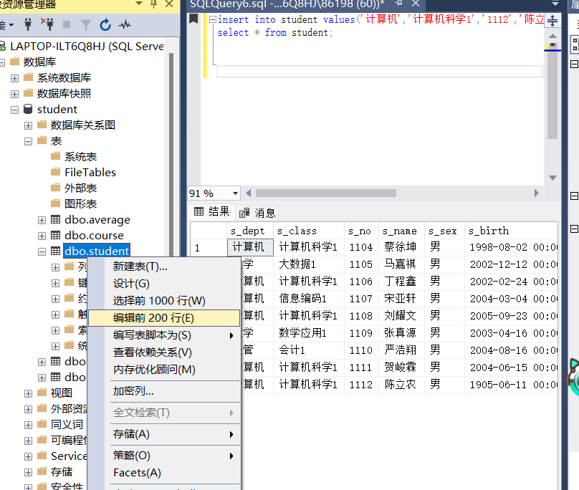
- 在查询窗口使用UPDATE语句修改student表的内容，把系别字段s_dept值为“计算机科学与技术系”改为“计科系”（第79-80页）。
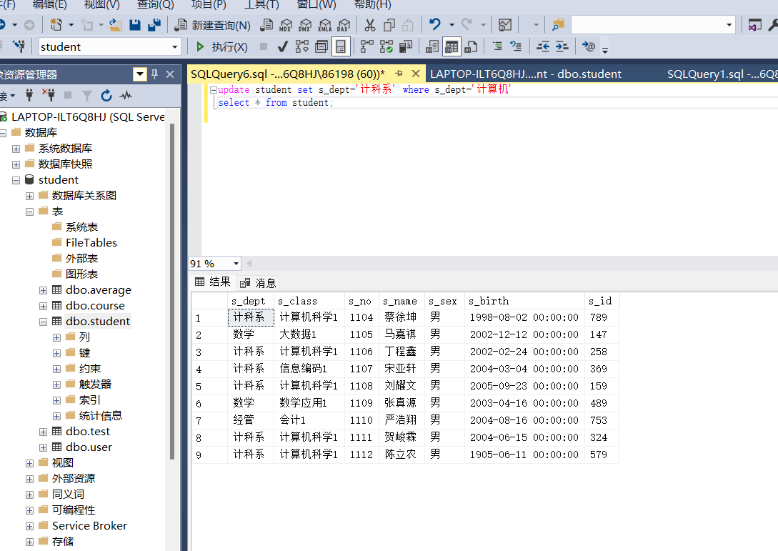
- 使用MSSMS企业管理器删除student表中第二条记录（第80页）。
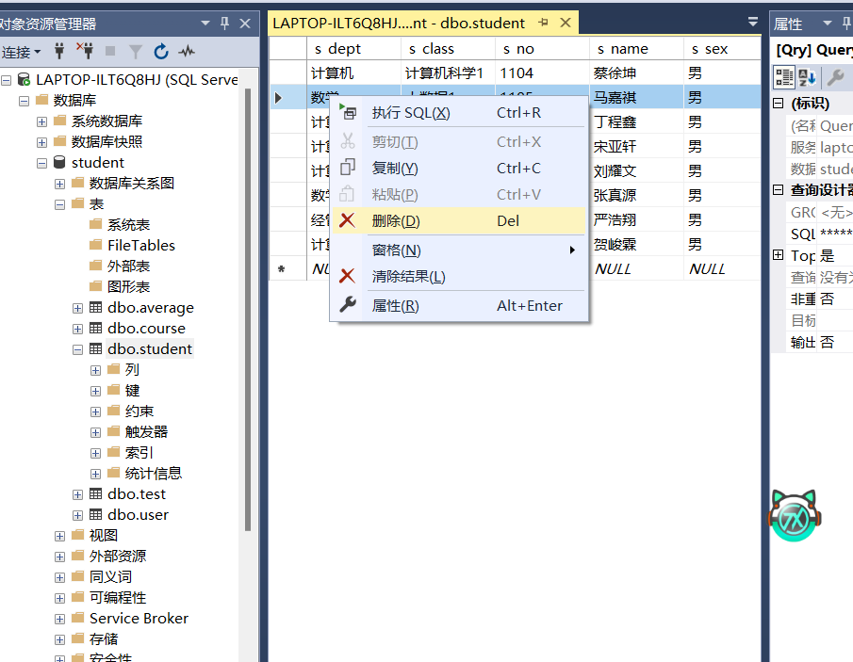
12. 在查询窗口使用delete语句删除student表中“s_name”为“龙轩婷”的记录（第81-82页）。
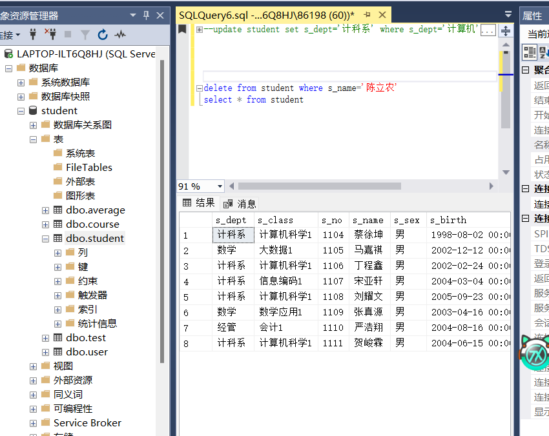
二、实验总结
本次实验主要涉及 SQL Server 中表的创建、修改、删除以及数据的增删改查操作。通过使用 SQL Server Management Studio (MSSMS) 的对象资源管理器和查询窗口，完成了对 student、course、average 和 user 四个表的结构设计与数据操作，深入理解了表的构成要素和约束条件。
在实验中，我首先使用对象资源管理器以菜单命令创建了所需表，并详细学习了表的列级约束与表级约束。这帮助我掌握了表的逻辑结构设计和约束的定义方式。在查询窗口中，利用 CREATE TABLE 语句创建了 T_student、T_course、T_average 和 T_user 表，确保它们的结构与之前创建的表一致。
随后，我通过 MSSMS 企业管理器和 ALTER TABLE 语句对表结构进行了修改，这加深了我对 SQL Server 表结构调整的理解。此外，删除表的操作让我认识到级联删除和限制删除的作用，以及在删除表时依赖对象的处理。特别是，我意识到删除表会影响依赖于该表的索引、约束和触发器等。
数据操作方面，我在 student 表中录入、修改和删除了记录，通过 INSERT、UPDATE 和 DELETE 语句加深了对数据操作语言的理解。实验过程中，我也体会到了数据完整性和一致性的重要性。
通过本次实验，不仅提高了我对 SQL Server 操作的熟练度，还让我认识到数据库设计和数据管理的复杂性与重要性，为今后的学习和实际应用奠定了良好的基础

